1. **Una xarxa local està composta per varis segments de xarxa. Els segments estan units per mitjà d’un dispositiu d’interconnexió. Una estació de la xarxa està infectada per un virus de tipus cuc i està generant molt trànsit Ethernet en el segment de xarxa en el què està l’estació. Passa aquest trànsit d’un segment a un altre si el dispositiu d’interconnexió és un concentrador? I si fos un repetidor?**

**En el HUB o Concentrador, no aïlla els problemes dels segments, és a dir, es propaga per tots els segments de la xarxa.**

**En el Repetidor, també li passaria el mateix perquè conecta dos segments d’una mateixa xarxa.**

1. **Associa les característiques dels hubs i switchs, en la següent taula:**

| **Característica** | **Switch** | **Hub** |
| --- | --- | --- |
| pont | x |  |
| repetidor |  | x |
| nivell 2 | x |  |
| nivell 1 |  | x |
| commutador | x |  |
| commuta trames | x |  |
| interpreta les capçaleres de les trames | x |  |
| no discrimina les trames |  | x |
| és poc eficient |  | x |
| és molt eficient | x |  |

1. **Confirma la veracitat o falsedat de les següents afirmacions:**

* Externament, un hub i un switch es diferencien amb dificultat. V
* Un pont remot consta de dos dispositius separats per una línia de connexió. v
* Els routers operen en el nivell 3 i els ponts en el nivell 2. V
* Els commutadors saben gestionar l’ample de banda de cada port. V
* Els repetidors i concentradors copien les trames entre els seus ports. V
* Els commutadors són més ràpids que els ponts remots. V
* Un commutador és sempre local. V
* Un commutador no pot gestionar l’ample de banda. F
* Els commutadors són escalables. V
* La major part dels swtichos es poden configurar a través de la seva pàgina web. V

1. **A continuació tenim uns dibuixos que corresponen a una sèrie d’elements hardware de xarxa. Els dibuixos mostren l’element per davant o darrera. Escriu sota l’element o elements que tu creus que poden ser i perquè ho creus:**
2. **Nom dispositiu: Switch/Hub**

**Motiu: (Raona la resposta) Tenen més de dos connector RJ-45**

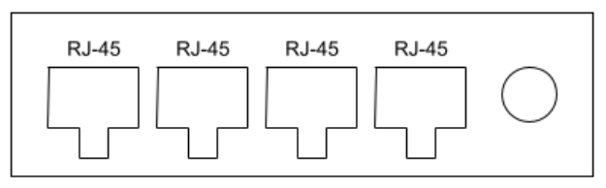

1. **Nom dispositiu: Router**

**Motiu: (Raona la resposta) Té connexió telefònica i ethernet**

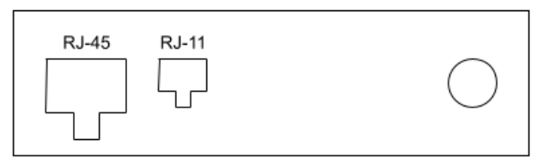

1. **Nom dispositiu: Acces Point**

**Motiu: (Raona la resposta) Recull la senyal wireless de les targetes dels ordinadors i les transforma en senyals de cable.**

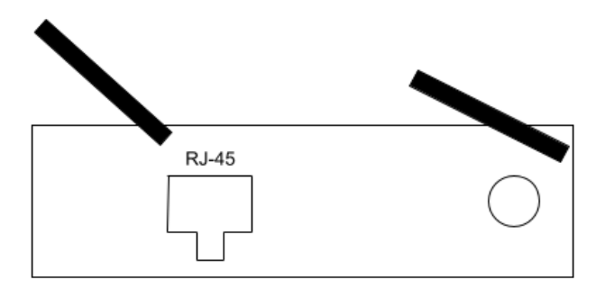

1. **Nom dispositiu: SWITCH/ROUTER**

**Motiu: (Raona la resposta) És el que tenim a casa, com un ADSL**

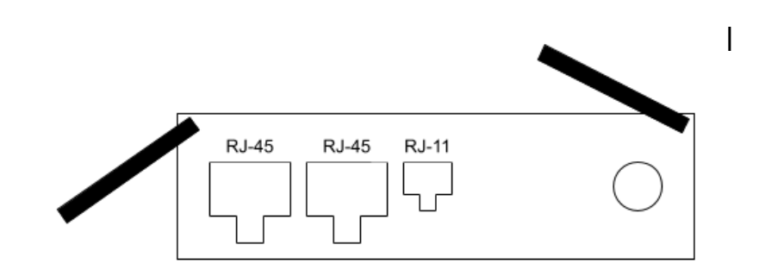

1. **Nom dispositiu: NIC**

**Motiu: (Raona la resposta) Té tipus de connexió RJ-45, permet connectar l’ordinador a una xarxa.**

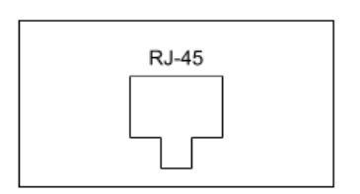

1. **Nom dispositiu: TRAMPA (sembla un modem pero no ho es)**

**Motiu: (Raona la resposta) Només tenen el conector RJ-11 per conectar línia telefònica.**

